IHK
Berufsbezeichnung:
Technische(r) Produktdesigner/-in
Abschlussprüfung Teil 2 ☐ Sommer
☐ Winter
Antrag auf Genehmigung
des betrieblichen Auftrags
Fachrichtung:
Produktgestaltung und - konstruktion
Titel des betrieblichen Auftrags:
Antragsteller/-in (Prüﬂing)
Ausbildungs-/Praktikumsbetrieb
Vor- und Familienname:
Firma:
Pate/Patin für den betrieblichen Auftrag:
Anschrift:
Anschrift:
PLZ:
Ort:
PLZ:
Ort:
Tel-Nr.:
Tel-Nr.:
FAX-Nr.:
E-Mail:
E-Mail:
Beschreibung des betrieblichen Auftrags
Beschreiben Sie kurz und in verständlicher Form Ihren betrieblichen Auftrag. Beschreiben Sie dabei den Ausgangszustand, das
Ziel der Arbeit, die Rahmenbedingungen (Arbeitsumfeld), die Aspekte der einzelnen Phasen und die wesentlichen Tätigkeiten.
Zum Nachweis kommt insbesondere die Erstellung oder Änderung eines 3D-Datensatzes in Betracht. Geben Sie die zu benöti-
gende Zeit an, die voraussichtlich bei der Durchführung des Auftrags entstehen wird.
Ausgangszustand, Ziel, Rahmenbedingungen:
©
2016, IHK Region Stuttgart, alle Rechte vorbehalten
Stand: November 2015
-1-(3)
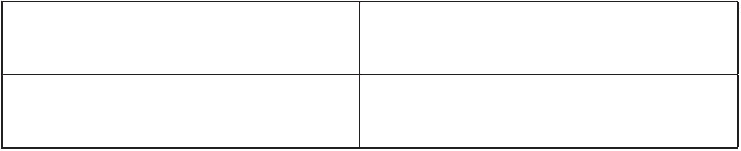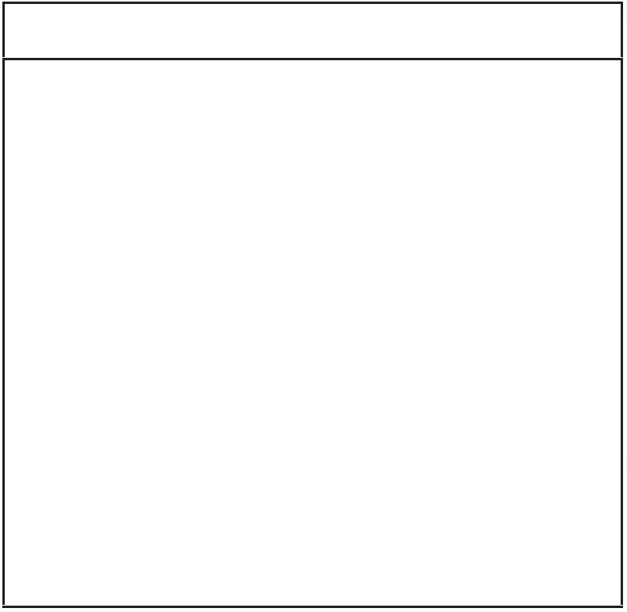

Planung:
Stunden
Stunden
Stunden
Stunden
Konzeption/Entwurf
Ausarbeitung:
Dokumentation/Präsentation:
-
2-(3)
Stand: November 2015


Angabe der CAD-Software:
Angabe Präsentationsmittel:
Hinweis:
Ort:
Datum:
Unterschrift Antragsteller/-in (Prüﬂing)
Wir bestätigen, dass die Durchführung des betrieblichen Auftrags in unserem Unternehmen gewährleistet ist.
Die in der Dokumentation dargestellten Inhalte des betrieblichen Auftrags dürfen im Rahmen von Präsentation und
Fachgespräch dem Prüfungsausschuss dargestellt werden.
Ort:
Datum:
Telefon:
Unterschrift Pate/Patin für den betrieblichen Auftrag
Name:
Geplanter Durchführungszeitraum nach Genehmigung:
von:
bis:
Nur vom Prüfungsausschuss auszufüllen:
Der betriebliche Auftrag ist
genehmigt
genehmigt unter Vorbehalt
(Auﬂagen siehe unten)
abgelehnt
(Begründung s. u.)
Ort:
Datum:
Unterschrift Prüfungsausschuss
Bei Ablehnung bzw. Genehmigung unter Vorbehalt:
zurücksetzen
DRUCKEN
Stand: November 2015
-3-(3)
